

АДМИНИСТРАЦИЯ МУНИЦИПАЛЬНОГО

ОБРАЗОВАНИЯ НАДЕЖДИНСКИЙ СЕЛЬСОВЕТ

САРАКТАШСКОГО РАЙОНА ОРЕНБУРГСКОЙ ОБРАЗОВАНИЯ

# РАСПОРЯЖЕНИЕ

с. Надеждинка



|  |
| --- |
| Об утверждении графика личного приема граждан в администрации муниципального образования Надеждинский сельсовет Саракташского района Оренбургской области |

В соответствии с Федеральным законом от 2 мая 2006 года № 59-ФЗ «О порядке рассмотрения обращений граждан Российской Федерации», на основании решения Совета депутатов Надеждинского сельсовета от 10.06.2008 № 135 «О положении о порядке и сроках рассмотрения обращений граждан в органах местного самоуправления» и в целях совершенствования организации работы с обращениями граждан в администрации муниципального образования Надеждинский сельсовет Саракташского района:

1. Утвердить график личного приема граждан временно исполняющего полномочия главы администрации муниципального образования Надеждинский сельсовет Саракташского района согласно приложению № 1.

2. В целях дополнительной возможности записи гражданина на личный прием к должностному лицу администрации Надеждинского сельсовета Саракташского района настроить отображение раздела «Личный прием» на официальном сайте администрации Надеждинского сельсовета Саракташского района, созданном на базе государственной информационной системы «Интернет-портал Оренбургской области».

3. Назначить ответственным за настройку отображения раздела «Личный прием» и заполнение раздела «График приема» на официальном сайте администрации сельсовета, созданном на базе государственной информационной системы «Интернет-портал Оренбургской области» специалиста администрации сельсовета Яковлеву Юлию Леонтьевну.

4. Назначить специалиста сельсовета Яковлеву Юлию Леонтьевну ответственным за организацию личного приема граждан главой сельсовета в разделе «Личный прием», созданном на базе государственной информационной системы «Интернет-портал Оренбургской области».

5. Контроль за исполнением настоящего распоряжения оставляю за собой.

6. Настоящее распоряжение вступает в силу со дня его подписания и подлежит размещению на официальном сайте администрации Надеждинского сельсовета Саракташского района.

ВРИП главы сельсовета 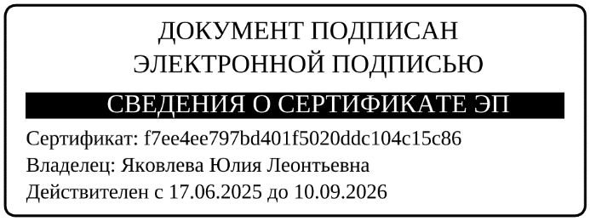 Ю.Л.Яковлева

|  |  |
| --- | --- |
| Разослано: | Яковлевой Ю.Л., орготделу, прокуратуре района, в дело |

|  |  |
| --- | --- |
|  | Приложение к распоряжению главы сельсовета  от 27.06.2025 № 7-р |

Г Р А Ф И К

личного приема граждан временно исполняющего полномочия главы администрации муниципального образования Надеждинский сельсовет Саракташского района

|  |  |  |  |  |
| --- | --- | --- | --- | --- |
| № п/п | Фамилия, имя, отчество руководителя | Должность | Дни и время приема | Место приема, телефон для справок |
| 1. | Яковлева Юлия Леонтьевна | Временно исполняющий полномочия главы администрации муниципального образования Надеждинский сельсовет Саракташского района | Понедельник  с 14:15 до 17:00 часов | Кабинет главы  8(35333)  24-5-10 |
| 2. | Андрейчева Надежда Ивановна | Председатель Совета депутатов муниципального образования Надеждинский сельсовет Саракташского района Оренбургской области | Последняя среда месяца  с 1400 -1700  часов | Здание администрации сельсовета |

________